ЛГИК-8.12М |  | Игровой комплекс "Риф" (серия М)
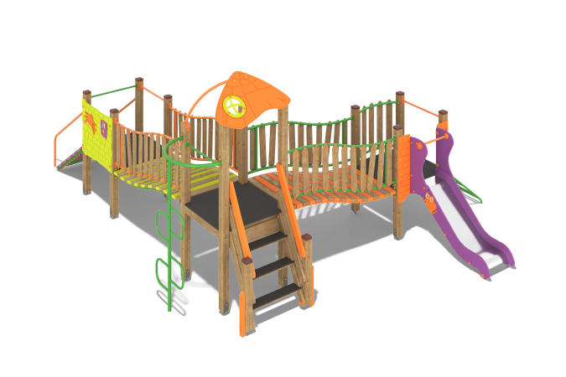

Размеры, мм: | 5100x6350x2950 | Вес, кг: | 606
Характеристики материалов
Материалы: влагостойкая березовая фанера, металл, дерево, акриловая краска, порошковая краска. Комплектация:
Опорные столбы – не менее 6 шт; горка – 1 шт; «паутина» - 2 шт; рукоход металлический – 1 шт; заполнения – 1 компл.,комплект крепежа-1 шт.
Комплекс состоит из 14 опорных столбов сечением 100х100 мм, произведенных из деревянного клееного бруса, состоящего из строганой доски хвойных пород.
Все столбы отшлифованы, кромки скруглены. Обработанные поверхности покрыты тонированным и бесцветным лаком. Верхние открытые торцы опорных столбов закрыты пластиковыми накладками. Опорные столбы в основании имеют металлические подпятники П-образной формы толщиной стенки 3 мм с приваренной к ним трубой диаметром 42,3 мм. Все подпятники окрашены порошковой полиэфирной краской.
В состав комплекса входят: горка с металлическим скатом, деревянная лестница, две открытых полубашни, башня с навесом, два изогнутый перехода, шест-змейка, два металлических трапа, трап деревянный.
Горка имеет высоту 600 мм. Скат горки выполнен из цельного листа нержавеющей стали толщиной 1,2 мм. Борта горки изготовлены из влагостойкой фанеры толщиной 21 мм. Стартовая площадка горки имеет дополнительные выступающие ограждения с горизонтально-расположенной перекладиной, препятствующей выбеганию детей на скат. На борта нанесен рисунок, выполненный печатным способом.
Перила лестницы и дополнительные продольные вставки выполнены из строганой доски сечением 32х110 мм хвойных пород. Доски отшлифованы, кромки скруглены. Обработанные поверхности покрыты тонированным и бесцветным лаком.
Платформы комплекса, ступени и подступенки лестниц выполнены из высокопрочной влагостойкой ламинированной березовой фанеры толщиной 15 мм, с антискользящим покрытием. Полы устанавливаются на деревянные лаги хвойных пород сечением 32х110 мм.
Обработанные поверхности покрыты тонированным и бесцветным лаком.
Башни соединены между собой изогнутыми переходами. Настил изогнутых переходов выполнен из строганых досок сечением 32х110х930 мм хвойных пород. Доски отшлифованы, кромки скруглены. Рама выполнена из круглой металлической трубы.
Доски настила одного изогнутого перехода окрашены в салатовый цвет и чередуются с досками, покрытыми в два слоя тонированным и бесцветным лаком.
Доски настила второго изогнутого перехода окрашены в оранжевый цвет и чередуются с досками, покрытыми в два слоя тонированным и бесцветным лаком.
Перила изогнутых переходов выполнены из круглой металлической трубы диаметром 33,5 мм.
Обрешетка выполнена из отдельных дощечек из высокопрочной влагостойкой березовой фанеры толщиной 15 мм.
Шест змейки выполнен из металлической круглой трубы диаметром 33,5 мм, змейка – из трубы диаметром 26,8 мм.
Для подъема на нижний уровень установлено два наклонных металлических трапа и один наклонный деревянный трап. Рама трапа с деревянными ступенями выполнена из металлической трубы. Ступени трапа окрашены в фиолетовый цвет и чередуются с досками, покрытыми в два слоя тонированным и бесцветным лаком. Трап оснащен армированным канатом диаметром 16 мм.
Деревянное заполнение и навес выполнены из высокопрочной влагостойкой березовой фанеры толщиной 21 мм. Навес имеет круглый проем во фронтоне с накладкой из фанеры толщиной 15 мм. На заполнение и навес нанесены орнамент и рисунок, выполненные печатным способом.
Все металлические детали окрашены порошковой полиэфирной краской. Все элементы, выполненные из фанеры, кроме ламинированной, окрашены в 2 слоя акриловой краски и имеют специальное покрытие – антиграффити.

